NOMBRE DE LA  PRÁCTICA | Instrucciones de salto Jxx |  |  | No. | UNIDAD 2
ASIGNATURA: | LENGUAJE INTERFAZ | CARRERA: | ISIC | PLAN: | ISIC-2010-204

Nombre: __Shania Kinnereth Diaz Moya____________________________
Grupo: __3501___

Objetivo: Realizar un programa que utilice instrucciones de salto que permita determinar si un número es mayor o menor

- Realiza un programa en ensamblador que utilice la instrucción de salto apropiada para indicar que numero es el mayor. Deberán capturarse los dos números y el programa mostrar el mayor.
Anexa la captura de pantalla del código y la corrida del programa:

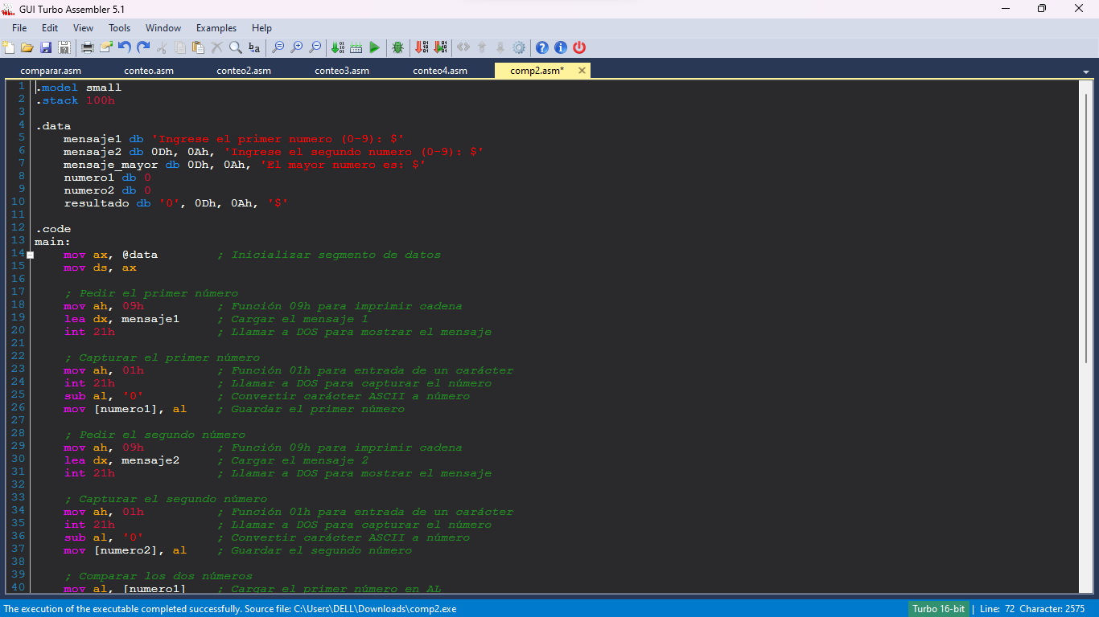

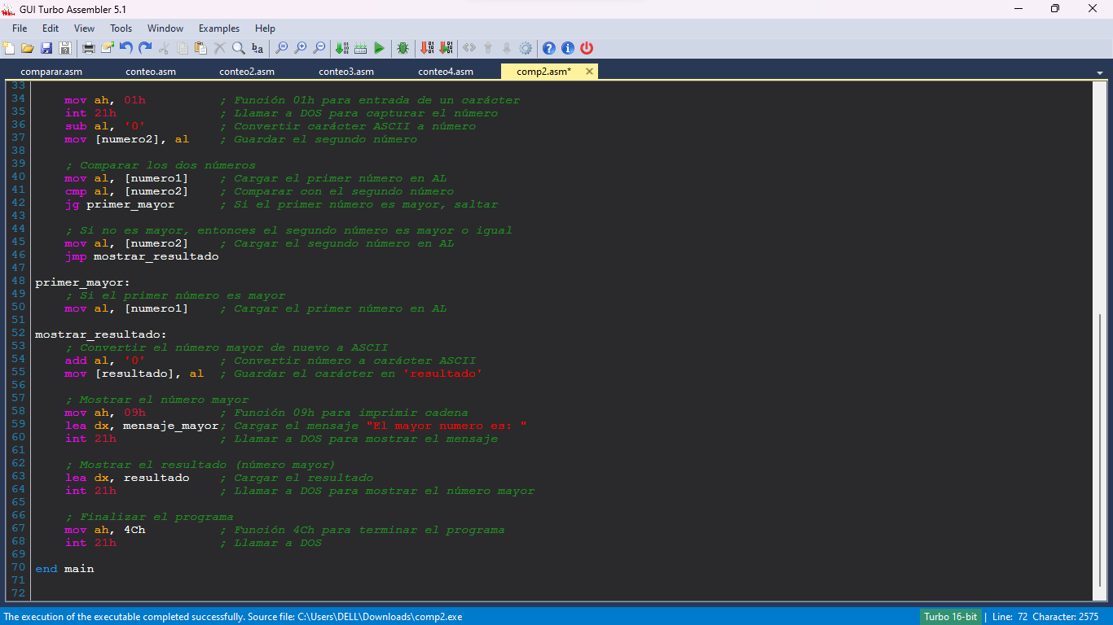

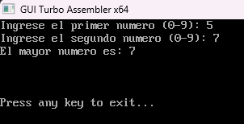

- Realiza un programa en ensamblador que utilice la instrucción de salto apropiada para indicar que numero es el menor Deberán capturarse los dos números y el programa mostrar el menor.
Anexa la captura de pantalla del código y la corrida del programa:

